BÀI 1. HỌ HÀNG NỘI, NGOẠI

KHỞI ĐỘNG
Câu 1: Hãy kể tên những người họ hàng mà bạn biết. Trong đó ai thuộc họ hàng bên bố, ai thuộc họ hàng bên mẹ?
Trả lời:
- Những người họ hàng mà em biết: cô, dì, chú, bác, cậu, mợ...
- Những người thuộc họ hàng bên bố: cô, chú, bác.
- Những người thuộc họ hàng bên mẹ: bác, dì, cậu, mợ.

1. Mối quan hệ họ hàng nội, ngoại
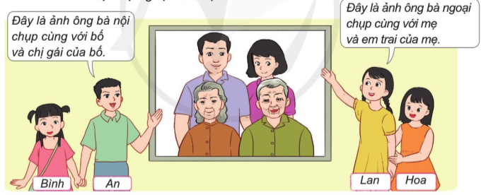
Câu 1: Bạn An và bạn Lan đã cho em xem ảnh của những ai?
Trả lời:
- Bạn An đã cho xem ảnh của ông bà nội, chị gái của bố và bố của bạn An
- Bạn Lan đã cho xem ảnh của ông bà ngoại, mẹ và em của mẹ của bạn Lan.

Câu 2: Kể những người thuộc họ nội của bạn An và những người thuộc họ ngoại của bạn Lan?
Trả lời:
- Những người thuộc họ nội của bạn An là: ông bà nội và chị gái ruột của bố.
- Những người thuộc họ ngoại của bạn Lan là: ông bà ngoại và em trai ruột của mẹ.

Câu 3: Giới thiệu một số người thuộc họ nội và họ ngoại của em.
Trả lời:
- Những người thuộc họ hàng bên nội: ông bà nội, em gái của bố, em trai của bố và con của họ.
- Những người thuộc họ hàng bên ngoại: ông bà ngoại, chị gái của mẹ, em gái của mẹ, em trai của mẹ và con của họ.

Câu 4: Hãy nói về mối quan hệ giữa những người trong hình dưới đây:
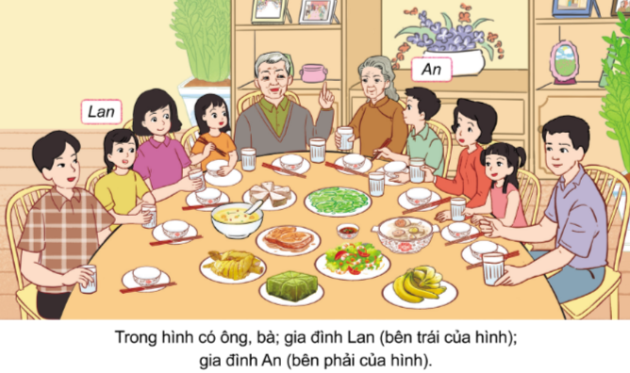
- Ai là con trai, ai là con gái của ông bà?
- Ai là con dâu, ai là con rể của ông bà?
- Ai là cháu nội, ai là cháu ngoại của ông bà?
Trả lời:
- Bố của bạn An là con trai của ông bà và mẹ của bạn Lan là con gái của ông bà.
- Mẹ của bạn An là con dâu của ông bà và bố của bạn Lan là con rể của ông bà.
- Anh và Bình là cháu nội của ông bà. Lan và Hoa là cháu ngoại của ông bà.

Câu 5: Nêu cách xưng hô của em với những người thuộc họ nội và họ ngoại.
Trả lời:
- Cách xưng hô của em với những người họ nội:
- Bố mẹ của bố gọi là ông bà nội.
- Anh của bố gọi là bác.
- Chị của bố gọi là bác (miền Bắc), cô hoặc o (miền Trung, miền Nam)
- Em gái của bố gọi là cô (miền Bắc, Nam), o (miền Trung).
- Em trai của bố gọi là chú.
- Cách xưng hô của em với những người họ ngoại:
- Bố mẹ của mẹ gọi là ông bà ngoại.
- Anh của mẹ gọi là bác (miền Bắc), cậu (miền Trung, miền Nam).
- Chị của mẹ gọi là bác (miền Bắc), dì (miền Trung, miền Nam).
- Em gái của mẹ gọi là dì.
- Em trai của mẹ gọi là cậu.

Câu 6: Dựa vào gợi ý dưới đây để vẽ, viết hoặc cắt dán ảnh sơ đồ gia đình và họ hàng nội, ngoại của em
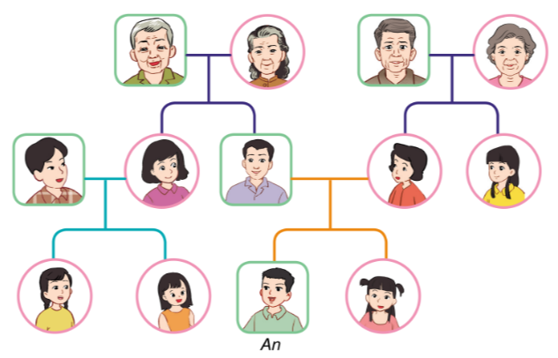
Gợi ý:
Gia đình em gồm có:
- Bên nội: Bác Ngọc (2 con gái), chú Tuấn
- Bên ngoại: Dì Dung
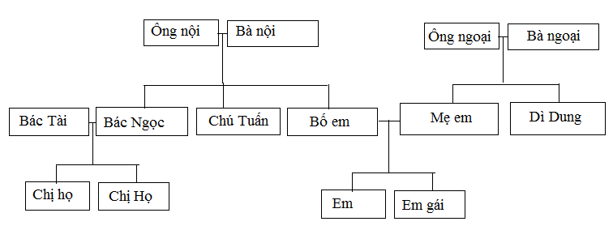

2. Tình cảm, sự gắn bó của em với họ hàng nội, ngoại
Câu 1: Hãy nói về những việc làm thể hiện tình cảm, sự gắn bó của bạn Hà và bạn An với họ hàng nội, ngoại.
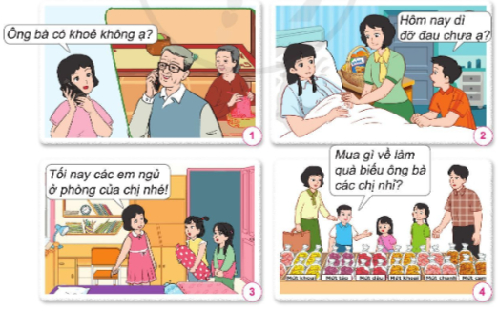
Trả lời:
Những việc thể hiện tình cảm, sự gắn bó của bạn Hà và bạn An với họ hàng nội, ngoại là:
- Tranh 1: Hỏi thăm sức khỏe của ông bà.
- Tranh 2: Đi thăm và chăm sóc dì đang nằm viện.
- Tranh 3: Chia sẻ phòng ngủ với các em họ.
- Tranh 4: Mua quà Tết biếu ông bà.

Câu 2: Em đã làm gì để bày tỏ tình cảm, sự gắn bó với những người họ hàng nội, ngoại?
Trả lời:
Những việc làm bày tỏ tình cảm, sự gắn bó với những người họ hàng nội, ngoại là:
- Luôn hỏi thăm sức khỏe của ông bà.
- Khi đi chơi mua quà về cho ông bà và các em.
- Chia sẻ bánh kẹo, hoa quả với các em.
- Hỏi thăm và chăm sóc người thân bị ốm hoặc nằm viện.
- Nhường nhịn các em bé.

Câu 3: Em sẽ ứng xử như thế nào nếu là các bạn trong mỗi tình huống dưới đây? Vì sao? Hãy trao đổi trong nhóm và cùng các bạn đóng vai xử lí tình huống.
Trả lời:
Ứng xử trong các tình huống dưới đây:
- Tranh 1: Nếu em là Nam, đầu tiên em sẽ ra mời bác Long vào nhà ngồi và rót nước cho bác uống. Sau đó, em hỏi thăm bác đi đường xa có mệt mỏi không và hỏi thăm sức khỏe của mọi người ở quê.
- Tranh 2: Nếu em là bạn nam trong ảnh, em sẽ đồng ý với bố về quê đón giao thừa với ông bà và gợi ý cho bố mẹ mua một số món quà tặng ông bà.

